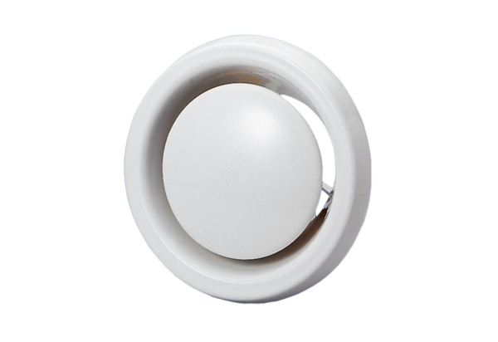Tellerventil, Brandschutz WBV 10Verpackungseinheit: 1 StückSortiment: B
Artikelnummer: 0151.0275Hersteller: MAICO

